Тест 5.р. Стари исток. Име и презиме_________________________________________ Одељење____________

**1.** Избаци (прецртај) реч која не припада низу:

Фараон, номе, папирус, пирамиде, клинасто писмо, балзамовање.

**2. Одговори**: Ко су Сумери? _______________________________________________________________

Шта су Сумери измислили? ______________________________________________________________________

**На мапи обележи где је Египат а где Месопотамија, и где је средоземно море?**

Како се звао њихов најпознатији град? _____________________________________________________________

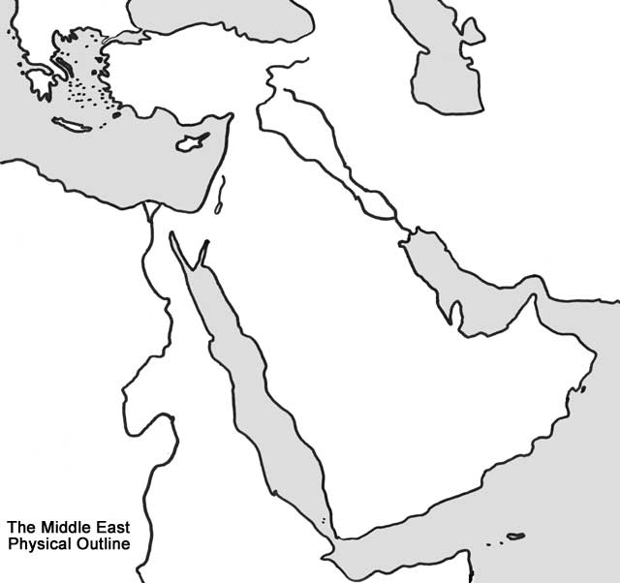Ко је био Хамураби и по чему је познат? _______________________

_____________________________________________________________

**3. Заокружи** слово испред реченице ако је тачна:

А. Јевреји су били многобошци.

Б. Библија или стари завет је света књига Египћана.

В. Река Нил протиче кроз Месопотамију.

Г. Феничани су били народ који је измислиио прво гласовно писмо.

Д. Ра је египатски бог сунца.

**4. Објасни** појмове:

Хијероглифи__________________________________________________

Еуфрат ______________________________________________________

Мумија _____________________________________________________

Сликовно писмо ________________________________________________________________________________

**5. На које** групе или класе се дели становништво држава на старом истоку? ______________________________________________________________________________________________________________________________________________________________________________________________

Тест 5.р. Стари исток. Име и презиме_________________________________________ Одељење____________

**1.** Избаци (прецртај) реч која не припада низу:

Фараон, номе, папирус, пирамиде, клинасто писмо, балзамовање.

**2. Одговори**: Ко су Сумери? _______________________________________________________________

Шта су Сумери измислили? ______________________________________________________________________

**На мапи обележи где је Египат а где Месопотамија, и где је средоземно море?**

Како се звао њихов најпознатији град? _____________________________________________________________

Ко је био Хамураби и по чему је познат? _______________________

_____________________________________________________________

**3. Заокружи** слово испред реченице ако је тачна:

А. Јевреји су били многобошци.

Б. Библија или стари завет је света књига Египћана.

В. Река Нил протиче кроз Месопотамију.

Г. Феничани су били народ који је измислиио прво гласовно писмо.

Д. Ра је египатски бог сунца.

**4. Објасни** појмове:

Хијероглифи__________________________________________________

Еуфрат ______________________________________________________

Мумија _____________________________________________________

Сликовно писмо ________________________________________________________________________________

**5. На које** групе или класе се дели становништво држава на старом истоку? ______________________________________________________________________________________________________________________________________________________________________________________________